Załącznik do Uchwały Nr XXXVIII/264/14
Rady Miejskiej w Czyżewie
z dnia 27 sierpnia 2014 r.
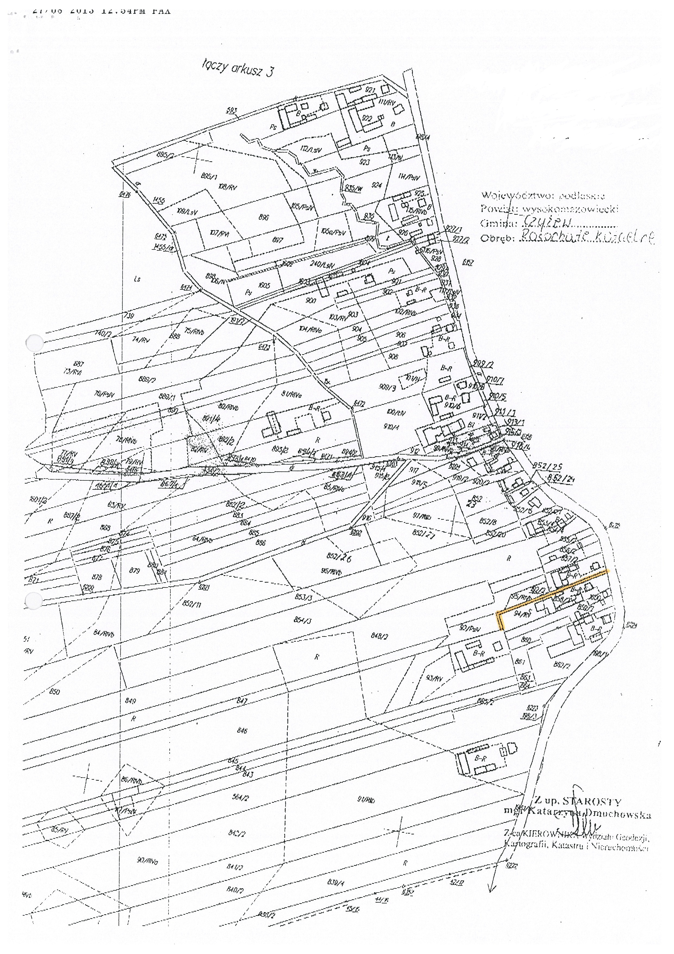
Przewodniczący Rady Miejskiej
Witold Sienicki

